|  |
| --- |
| **开原市中固镇西地村建筑用花岗岩集中开采区（建筑用花岗岩矿）矿产资源开发利用方案**  **审查意见书**  **铁自事评（开）字[2025]005号**  铁岭市自然资源事务服务中心  二○二五年二月十四日 |

方案编写单位：辽宁省第九地质大队有限责任公司

方案编写人：姜浩 班允峰 郎强

编写日期：二〇二五年一月

方案审查单位：铁岭市自然资源事务服务中心

主审专家：李士明

汇审专家：王卫东 周旭

审查方式：函 审

初审日期：2025年1月24日

复审日期：2025年2月9日

**开原市中固镇西地村建筑用花岗岩集中开采区（建筑用花岗岩矿）矿产资源开发利用方案审查意见书**

根据国土资源部《矿产资源开采管理办法》、《矿产资源开发利用方案编写内容要求》、《<矿产资源开发利用方案>审查大纲》的要求，采取函审的方式，铁岭市自然资源事务服务中心于2025年1月24日，组织专家对《开原市中固镇西地村建筑用花岗岩矿集中开采区（建筑用花岗岩矿）矿产资源开发利用方案》进行评审，在汇总各位专家意见后，经过编制单位修改，专家提出审查意见如下：

1. **基本情况**

开原市中固镇西地村建筑用花岗岩矿集中开采区位于开原市中固镇西地村与王广福村交界处，行政区划隶属开原市中固镇管辖。矿区距开原市城区中心约13.5km，距开原市火车站12.5km，东距G1京哈高速约1.1km，南距省道S202约2.0km，交通便利（见图1-1交通位置图）。

工作区边界经纬度极值坐标(2000国家大地坐标系）：

东经：123°56′46.87″- 123°57′09.69″

北纬： 42°26′04.69″- 42°26′20.07″

中心点坐标：123°56′56″，42°26′12″

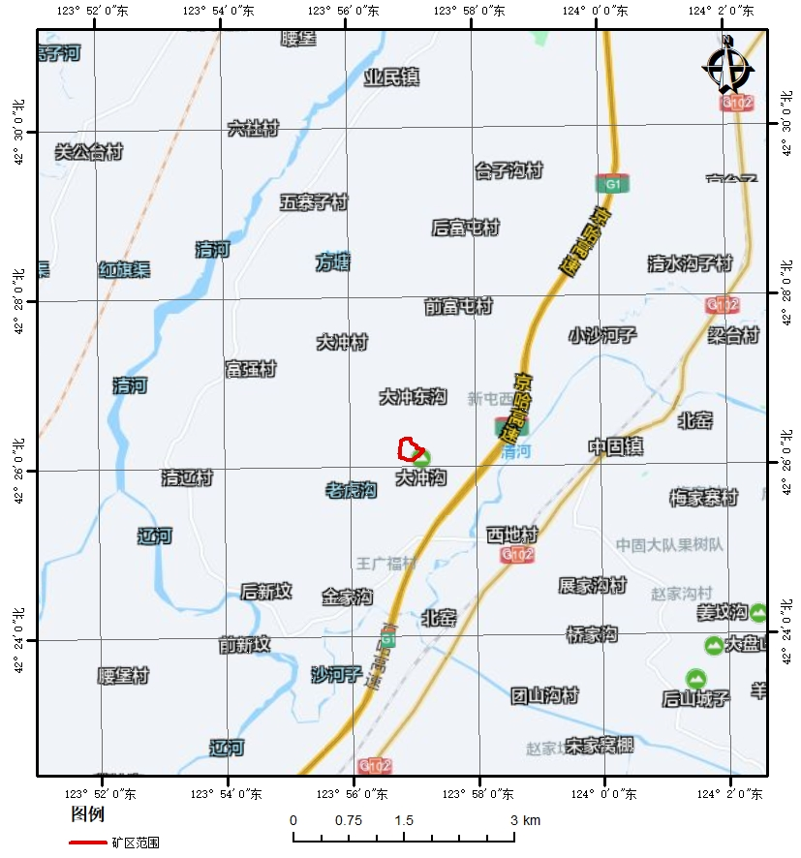

**开原市西地村集中开采区交通位置图**

依据2025年1月8日备案的《关于〈辽宁省开原市中固镇西地村集中开采区建筑石料花岗岩矿详查报告〉评审备案证明》（开自然资储备字[2025]003号）可知，截止到2024年6月30日，集中开采区内花岗岩矿体估算矿石量（KZ+TD）396.28万立方米。控制量（KZ）260.72万立方米，占比65.79%，推断量（TD）135.56万立方米,占比34.21%；其中原矿界内花岗岩矿体估算矿石量（KZ+TD）30.30万立方米，控制量（KZ）12.58万立方米，占比41.52%，推断量（TD）17.72万立方米,占比58.48%。

本次设计最低开采标高+95m，为避免露天采场的端帮角过大，会损失一部分挂帮矿量，损失矿量约为1.54万m3。该矿山设计利用量为396.28-1.54=394.74万m3，占该矿体资源量的99.61%。

该石场拟露天开采，采矿工艺为露天分阶段开采，公路开拓运输方案，中深孔爆破，挖掘机装岩，自卸车运输。生产规模50万m3/a,服务年限为8年，回采率99.99%，年销售收入2250万元，年利税额988.57万元，税后利润741.43万元。主要编制目的是为开原市局办理采矿权出让提供技术资料依据。

1. **关于设计单位资格的审查**

方案编制单位是辽宁省第九地质大队有限责任公司。根据《国务院关于第一批清理规范89项国务院部门行政审批中介服务事项的决定》国发[2015]58号文件第13项规定精神：“申请人可按要求自行编制矿产资源开发利用方案，也可委托有关机构编制，审批部门不得以任何形式要求申请人必须委托特定中介机构提供服务；保留审批部门现有的矿产资源开发利用方案技术评估、评审。”因此，不对设计单位资质做硬性规定。

1. **关于方案设计依据的审查**

2024年11月，辽宁省第九地质大队有限责任公司提交了《辽宁省开原市中固镇西地村集中开采区建筑石料花岗岩矿详查报告》，铁岭市自然资源事务服务中心于2025年1月6日出具了《辽宁省开原市中固镇西地村集中开采区建筑石料花岗岩矿详查报告评审意见书》铁自事评（储）字[2025]003号，并于2025年1月8日予以备案，《关于〈辽宁省开原市中固镇西地村集中开采区建筑石料花岗岩矿详查报告〉评审备案证明》（开自然资储备字[2025]003号）。

依据《关于〈辽宁省开原市中固镇西地村集中开采区建筑石料花岗岩矿详查报告〉评审备案证明》（开自然资储备字[2025]003号）可知，截止到2024年6月30日，集中开采区内花岗岩矿体估算矿石量（KZ+TD）396.28万立方米。控制量（KZ）260.72万立方米，占比65.79%，推断量（TD）135.56万立方米,占比34.21%；其中原矿界内花岗岩矿体估算矿石量（KZ+TD）30.30万立方米，控制量（KZ）12.58万立方米，占比41.52%，推断量（TD）17.72万立方米,占比58.48%。可以作为编制开发利用方案的设计依据。

1. **审查意见**
2. 方案文字叙述通顺简洁，附件、附图齐全；
3. 选用露天开拓方式科学合理，采矿方法选择得当，符合规范要求；
4. 设计参数选择合理，各种计算准确无误；
5. 审查中专家提出文字错误、附图、附件不全等问题都进行了修改和补充。
6. **审查结论**

经审查，该方案基本符合设计要求，专家予以通过。

附件：专家组名单。

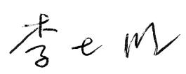

专家组组长：

二O二五年二月十三日

**开原市中固镇西地村建筑用花岗岩集中开采区（建筑用花岗岩矿）**

**矿产资源开发利用方案评审专家名单**

|  |  |  |  |  |
| --- | --- | --- | --- | --- |
| 专家 | 姓 名 | 单 位 | 职称（专业） | 签 字 |
| 组长 | 李士明 | 市自然资源事务服务中心 | 高工(采矿) | 李士明 |
| 组员 | 王卫东 | 辽宁地矿建设集团有限公司 | 教高(水工环) | 微信图片_20240118232042 |
| 组员 | 周 旭 | 东煤地质一0一队有限责任公司 | 高工（地质） |  |